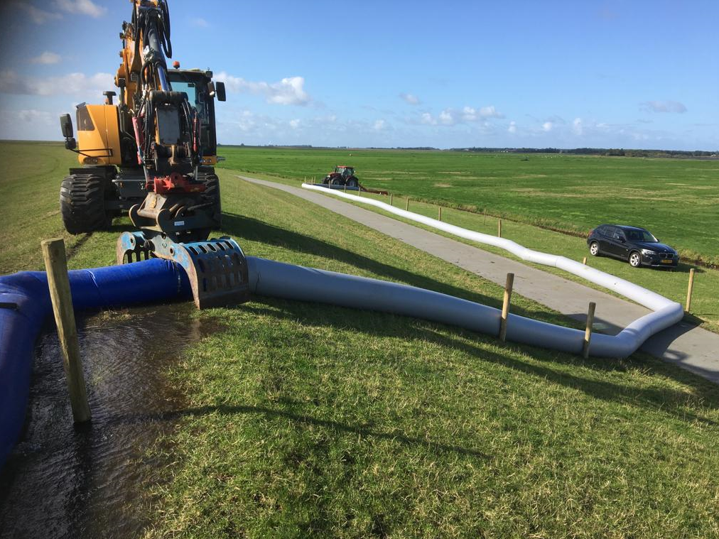

Rapportage bestrijden muizenplaag op Primaire kering door middel van bevloeien.
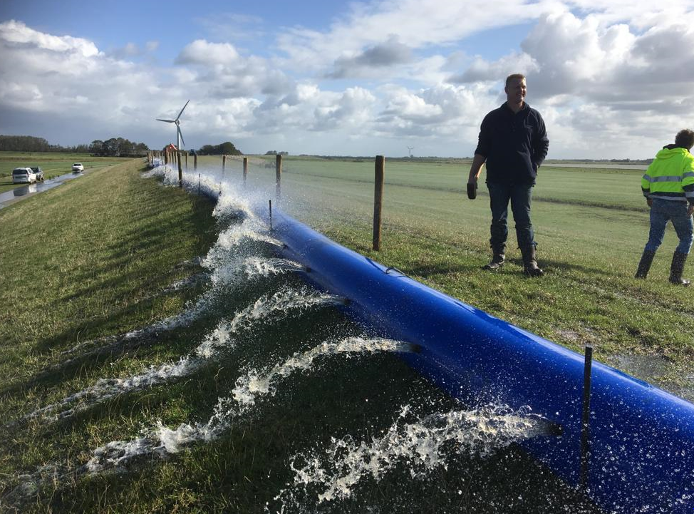
Niek Bosma, 10/02/2020.
Inhoudsopgave:

1 Inleiding 3
2 Aanpak, optredende operationele problemen en gevonden oplossingen 7
3 Welke capaciteit en welk materieel is nodig. Wat zijn de kosten. 12
4 Hoe effectief is bevloeien van de Primaire Kering 13
5 Advies 14
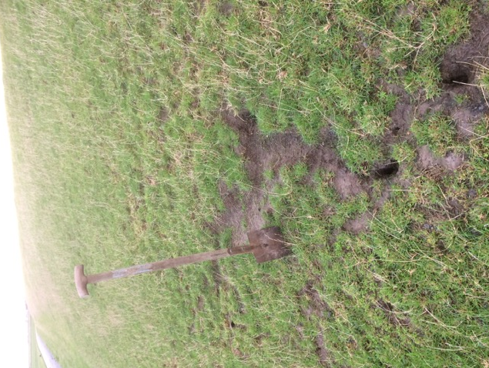

1.0 Inleiding:

In 2014-2015 is de laatste muizenplaag opgetreden. Er is toen ca. 30.000 euro geïnvesteerd om muizenschade te repareren op de primaire kering. Er is toen grond aangevoerd om de ergste plekken met schade te egaliseren en de grasmat is plaatselijk opnieuw ingezaaid.

In 2019 treedt weer schade op (zie foto 1 - 6). De schade is qua intensiteit wellicht minder ernstig dan in 2014- 2015 en zit vooral op de IJsselmeerkering. Er lijken minder dan de helft gaten en gangen te zijn maar door de 2 droge jaren en de muizen dit jaar is wederom op enkele vakken herstel van talud en grasmat nodig geweest. De kosten voor dit jaar zijn ca. 15 tot 20 duizend euro geweest. De erosiebestendigheid lijkt nu overal weer voldoende aanwezig.

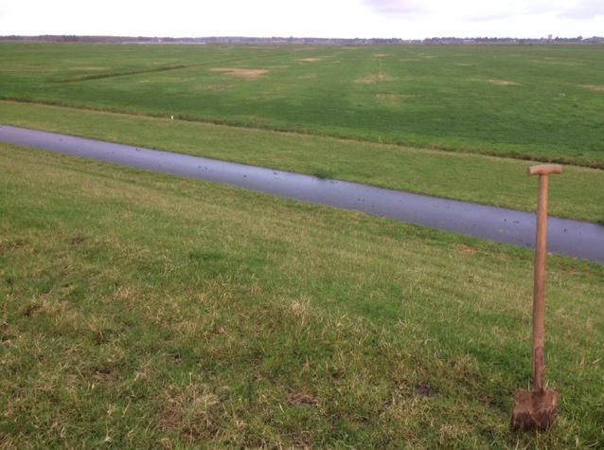
Foto 1: In de percelen naast de dijk in Tacozijl is duidelijk ook schade van muizen. Duidelijk is te zien waar de clusters met muizenschade liggen. Waarschijnlijk is er sprake van communicerende vaten tussen de percelen en de dijk.

Toch treedt er plaatselijk dus behoorlijke schade op. Door de clusters met muizengangen, treedt plaatselijk verdroging op en het talud wordt on-egaal. Dit maakt de grasmat minder gemakkelijk te onderhouden.

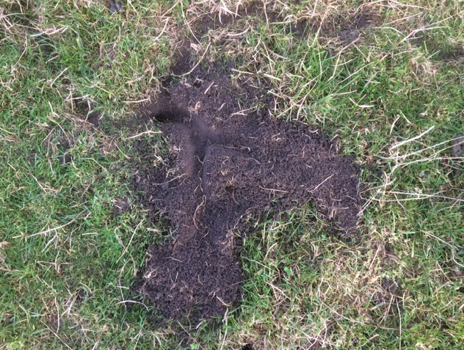

Foto 2 en 3: Beelden muizenschade

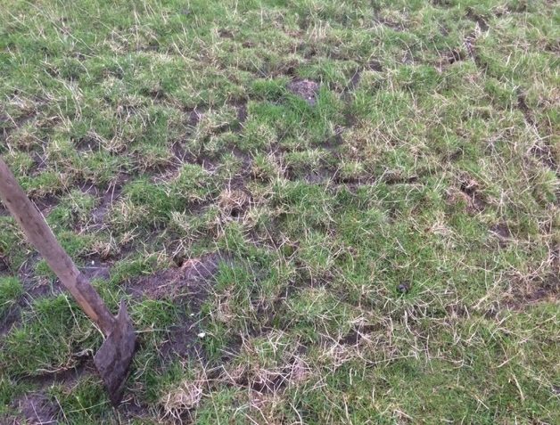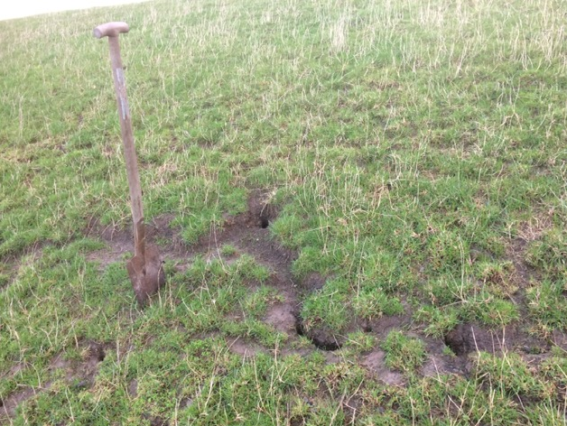
Foto 4 en 5: Beelden muizenschade.

De kans bestaat dat de muizenplaag doorzet tot in 2020. In dat geval kan de schade ernstiger worden, zeker als de muizenschade optreedt in combinatie met droogte of juist natschade.

Om voorbereid te zijn op eventuele ernstiger schade, is er besloten om onderzoek te doen naar bestrijding van de muizenplaag.
Er is gekozen voor het bevloeien van de kering. In de weilanden worden hier namelijk de beste resultaten mee bereikt.

Als onderzoek locatie is gekozen voor de Primaire kering ten noorden van Tacozijl, dit omdat hier relatief veel schade optreedt. Ook is het hier mogelijk redelijk gemakkelijk water vanuit nabij gelegen watergangen aan te voeren.

2.0 Aanpak, optredende problemen en gevonden oplossingen.

De pomp.
Er wordt gekozen voor het oppompen met een pomp van 50 m3/uur.
Met deze slang komt het water redelijk tot het eind van de bevloeislang, de druk op het eind van de slang is duidelijk lager (zie foto 6 en 7). Er wordt dus geadviseerd met een pomp met ca. 50% meer capaciteit te werken zodat de druk op het eind van de slang voldoende is. Die is beschikbaar bij CTO.

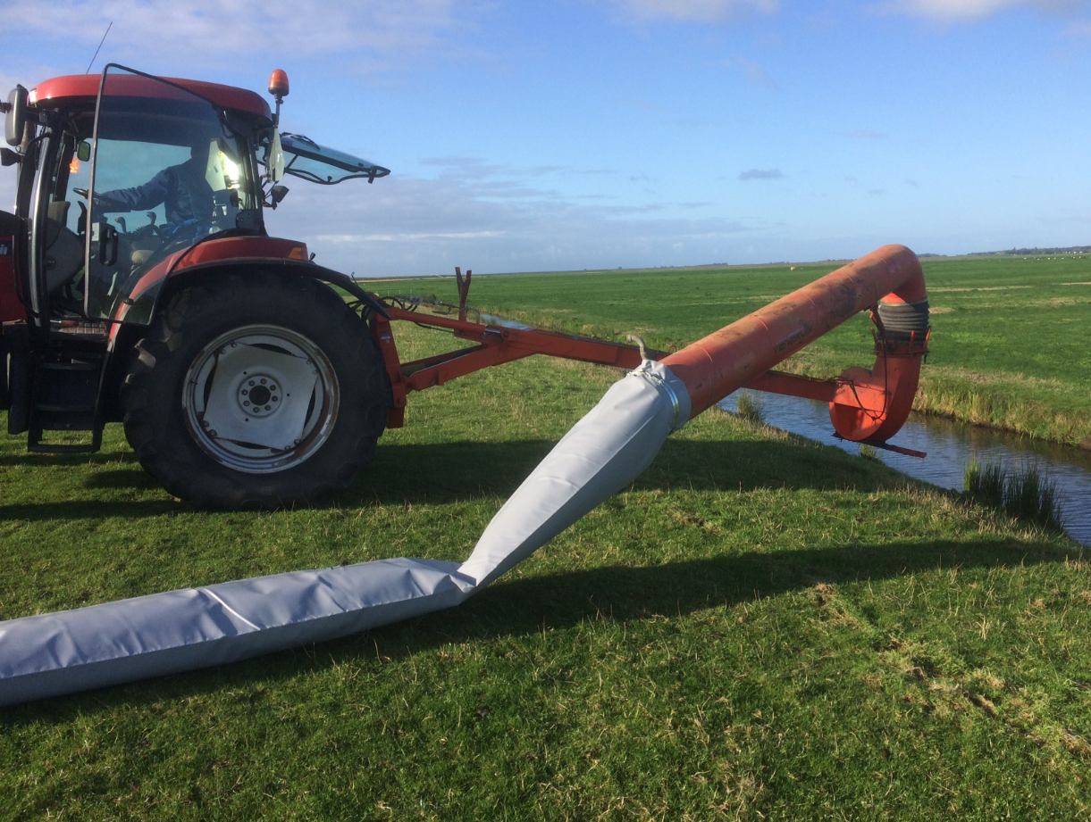

Foto 6: De tractorpomp.

De aanvoerslang
Er wordt gewerkt met een 80 meter lange slang, met een diameter van 40 cm. De slang kan een druk van 25 meter waterkolom weerstaan en wordt geleverd door Sidijk in Heerenveen (zie foto 7 en 8).
Eerdere slangen bleken onvoldoende robuust en scheurden.

Na de nodige opstartproblemen, lijkt deze oplossing goed werkbaar. Er dient wel goed gezorgd te worden voor het fixeren van de slang, vooral in de glooiende gedeeltes. Palen rond 6 cm van twee meter, welke ca. 50 cm in de grond worden gedrukt werkt hier effectief.
De hart op hart afstand van 3 meter op glooiende gedeeltes en 5 meter op vlakke delen, werkt.

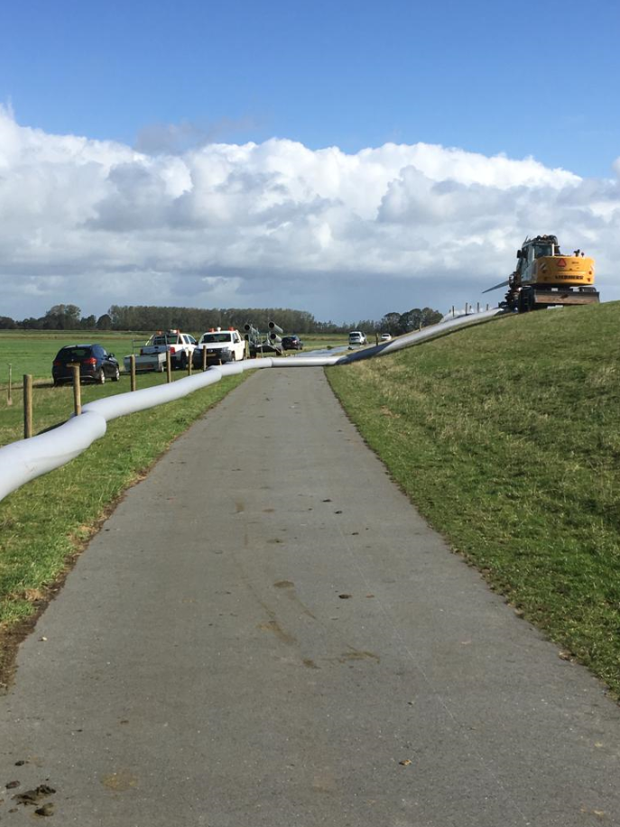

Foto 7 en 8, De aanvoerslang. De verbinding tussen de aanvoerslang en de bevloeislang wordt uitgevoerd met een stuk pvc buizen rond 40 cm (met stalen klemkoppelingen). De kraan zorgt ervoor dat de slang hier goed vast ligt op de kering. Juist hier is de kracht op de slang het grootst. Dit werkt goed.
Op de niet vlakke delen, worden meer palen gebruikt om de slang te fixeren.

Werkwijze in de praktijk. Steeds twee trajecten bevloeien vanuit één pomplocatie..
Het ligt voor de hand om steeds een pomplocatie te creëren en dan eerst in de ene richting 350 meter te bevloeien en dan de bevloeislang om te leggen. Daarvoor moet de kraan dus met het verbindingsstuk tussen de bevloeislang en de aanvoerslang een halve draai maken. Dit lijkt haalbaar.

De bevloeislang.
Diameter van de gaten en aantal gaten.
Er is gekozen voor een bevloeislang, met een diameter van 40 cm en gaten rond 4 cm. De verdeling van de gaten blijkt een kritische succesfactor. Bij eerdere proeven was het aantal gaten in het begin van de slang te groot, waardoor het water niet het eind van de slang bereikte. Om die reden zijn er toen in het begin van de slang gaten afgeplakt. Dit bleek lastig.
Verder is de locatie van de gaten van belang. Er zijn steeds twee gaten gestanst in dezelfde doorsnede. Dit blijkt minder effectief. Als één van de gaten precies aan de onderkant zit, dan komt daar geen water uit. Het andere gat spuit dan wel water, maar dat stroomt maar naar één kant van de dijk. Wellicht werken drie of vier gaten (met dan een kleinere diameter) per doorsnede het best.

Foto’s 8 en 9: Fixatie met stangen en palen. Het water gaat maar in een richting. Vier i.p.v. twee gaten was beter geweest. Dan stroomt er altijd water in twee richtingen.

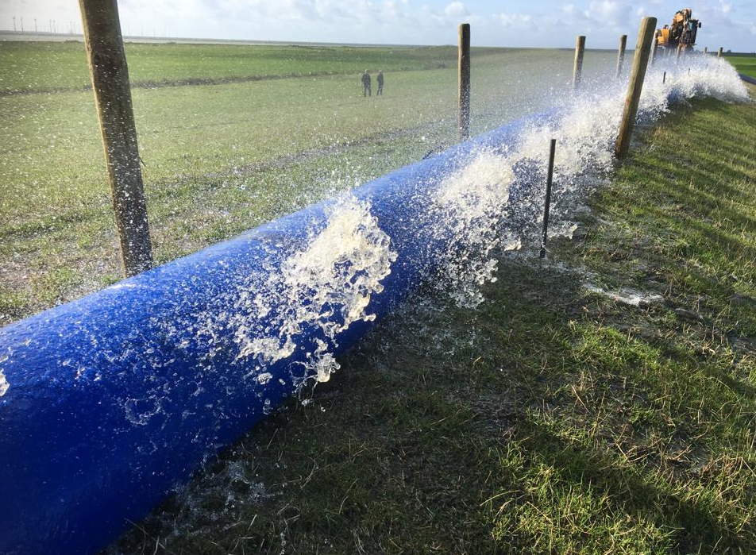

Fixatie van de slang op de dijk.
Fixatie van de slang op de dijk blijkt lastig. Palen creëren zwakke plekken in het dwarsprofiel en schapen kunnen poten breken als ze in de gecreëerde gaten komen.
De beste ervaringen zijn opgedaan met stalen staven van rond 2 cm diameter. Door ze 60 centimeter in de grond te drukken, lijken ze voldoende vast te zitten en worden ze niet omgedrukt door de slang als de grond slap wordt door het bevloeien. Geadviseerd wordt om staven met een lengte van 1,20 toe te passen, dan zijn de risico’s nog geringer (zie fot 8 en 9 voor stangen en palen).

In onderstaande tabel is de conclusie uitgewerkt.

# | Omschrijving | Voordeel | Nadeel | Conclusie.
1 | Aantal gaten en diameter, verdeeld over de lengte van de slang.
 | De eerste 175 meter, elke twee meter vier gaten rond 3 a 3,5 cm. De laatste 175 meter elke meter vier gaten. | Goede verdeling debiet over de gehele slang ( in begin slang meer druk, dus minder gaten). | Tamelijk arbeidsintensief. | Start evt proeven met nieuwe slang met diameter gaten 3 cm. Later kunnen die worden vergroot. Houd afstand gaten eerst groter, het is makkelijker om gaten bij te maken, dan weer gaten weer dicht te maken.
2 | Fixatie slang op kering.
 | Slang fixeren met stalen stangen rond 2 cm 1 a 1,25 lang. | Makkelijker aan te brengen dan houten palen. Staven maken minder grote gaten, bij houten palen moeten die worden gedicht, omdat anders schapenpoten er in komen. | Tamelijk arbeidsintensief.

3.0 Welke capaciteit en materieel is nodig. Wat zijn de kosten.

De volgende capaciteit en materieel is nodig:
- Een coördinator, twee tractormachinisten, een kraanmachinist en een assistent (5 man)
- Een kraan, twee tractoren (een voor uitrijden bevloeislang en een voor pomp) en een pomp.

Geschat wordt dat de voortgang ongeveer 700 meter per dag zal zijn. Het omzetten van de slang (plaatsen pomp, indrukken stangen, uitleggen aanvoerslang en uitrollen bevloeislang) is arbeidsintensief. Ook moet de slang ca. 2 uur bevloeien om de dijk goed nat te krijgen.

Stel dat er 21 km kan (ivm aanwezigheid water) en moet worden bevloeid, dan kost dat 30 maal 5 mandagen is 150 mandagen, is 1.200 uur (kosten ca. 114000euro). Tarief medewerker CTO is ca. 95 euro incl. materieel.
Verder zijn er 30 mandagen (240 uur is 22800 euro) kraan en 60 mandagen (480 uur is45600 euro) tractor nodig.
De totale kosten bedragen dan ca. 182.400 euro. Waarschijnlijk kan er nog een efficiëntie winst worden gerealiseerd naar 150.000 euro.

De totaalkosten bedragen dus 150.000 euro, voor 21 km. Dit is ongeveer 7.250 euro per kilometer.

Analyse:
De kosten voor bevloeien zijn erg hoog per kilometer.

Men moet zich hierbij bedenken, dat 1 maal bevloeien zeker niet voldoende is. In het veenweide gebied, zijn boeren die al 4 maal hebben bevloeid in 1 jaar.

4.0 Hoe effectief is bevloeien.

Er spelen een aantal aspecten:
- Het talud van de kering. In weilanden is bevloeien effectief. Dit is mede, omdat percelen horizontaal liggen. Hierdoor blijft het water minimaal 6 uur liggen (als de akkers ten minste niet te bol zijn).
Het groten nadeel van de primaire kering is dat er sprake is van een sterk talud. Het water loopt wel effectief via de wissels de muizengaten in, maar die staan na korte tijd al weer droog. Hierdoor ontsnappen veel muizen. Het water lijkt niet alle gangen onder water te zetten en muizen gaan wellicht boven in de nesten zitten, waarna het water aan de onderkant van de nesten stroomt.
- De kering ligt tegen weilanden aan, welke vaak niet worden bevloeid. Er is een sterke indruk dat trajecten waar het lukt om de muizen te verdrijven van de kering, muizen zich zullen verplaatsen van de percelen naar de kering. Dit gebeurt ook in percelen.
- Er zijn te veel mensen op de kering, daar door komen de meeuwen niet. Meeuwen moeten de muizen vangen en elimineren. Nu gaan verdreven muizen op een afstand op een hogere plek zitten en ontsnappen daarna. Alle muizen door medewerkers elimineren is erg arbeidsintensief, PR technisch lastig en minder effectief. Optie pomp langer laten draaien en mensen van de dijk. Qua kosten wordt het hier niet veel duurder van..
- De slang verspreid het water niet altijd naar beide kanten (zie tekst hiervoor) , daardoor ontsnappen ook veel muizen. Dit zou oplosbaar moeten zijn.
- Niet overal zal voldoende water beschikbaar zijn.
- Als er een weg onder de kering ligt, dan moet die tijdens het bevloeien worden afgesloten. Dit zal niet altijd haalbaar zijn.

Het traject waar bevloeid is, is drie maanden later gecontroleerd en er is geconstateerd dat er nog steeds sprake is van een forse populatie muizen.

Conclusie:
De bestrijding lijkt aanzienlijk minder effectief als de bestrijding in de weilanden.

5.0 Conclusies en advies

Conclusies:

Het is gelukt om een werkende vorm te vinden voor het bevloeien van de Primaire Kering. Hierbij is gebleken dat een creatieve en vakkundige samenwerking vanuit de betrokken clusters prima is verlopen en van groot belang is om dit soort onalledaagse en tamelijk complexe initiatieven op te pakken.

Geadviseerd wordt om de schade door de muizenplaag op de kering niet te bestrijden door middel van bevloeien.
Bevloeien lijkt niet effectief, omdat er te veel muizen ontkomen, doordat de muizengangen niet allemaal en elke muizengang in zijn geheel onder water komen en de gangen onvoldoende tijd onder water blijven staan. Verder verplaatsen muizen uit aanliggende percelen welke niet worden bevloeid zich weer naar de keringen.
Daarnaast is bevloeien van de kering erg kostbaar (per traject van 1000 m kost bevloeien ca. 7.250 euro per kilometer per keer, meerdere keren van bestrijden zal nodig zijn).

Adviezen:

- Doordat muizenplagen elke 4 tot 5 jaar op blijken te treden, is het goed om ervan uit te gaan dat schade als in 2014/2015 en 2019/2020 structureel terug zal komen.
Het is duidelijk, dat de erosiebestendigheid van de grasmat negatief wordt beïnvloed. Geadviseerd wordt om een golfoploopproef uit te voeren op enkele trajecten met ernstige muizenschade. Op deze wijzen zijn de risico’s goed in te schatten en kunnen mogelijk beheersmaatregelen worden uitgedacht.
Op dit moment wordt er gewerkt aan het opstarten van een proef met het bepalen van de sterkte van een grasmat waarbij ook de effecten van muizenschade in beeld zullen worden gebracht.

- Zoek al vast uit wat reparatie gaat kosten.
Dit kan op voor een groot deel op dezelfde wijze als in 2014-2015 (grond aanbrengen op locaties met ergste schade en nieuw inzaaien).
Het is ook goed om te calculeren, wat het kost om de kering plaatselijk te frezen en opnieuw in te zaaien. Gebleken is dat dit plaatselijk nodig is. In 2020 zal een deel van de dijk worden hersteld en zal onderzocht worden hoe dit het beste is te doen en wat het kost.

- Onderzoeken of je kan wachten met reparatie, tot de plaag goed is uitgewoed. In het veenweide is gebleken, dat natuurlijke regeneratie in sterke mate optreedt. Ten plaatse van muizengangen is de dijk meer verdroogd en daardoor on-egaal. Beoordeeld moet worden of dit acceptabel is, of dat er herstel nodig is. Het is niet onmogelijk, dat de mate van niet egaal-heid afneemt nadat de dijk langdurig nat is geweest. Dit kan soms wel een jaar duren.

Bijvangst van deze proef:
- Bij problemen met de waterhuishouding op Schiermonnikoog, was het niet mogelijk om het water met onze tractorpompen over de primaire keringen te pompen. Toen is besloten tot inhuur van Ferno. Met de hier uitgewerkte opstelling blijkt water pompen over de primaire kering wel mogelijk. Zeker als ook nog gebruik wordt gemaakt van de grotere pompen. De door ons gebruikte pomp was namelijk niet de grootste.
Het is wel van belang om dan de Q/H krommen te achterhalen. Testen van het pompbare debiet kan ook van belang zijn.
- De muizen graven grond van een diepte tot 20 cm naar boven. Op één van de locaties bleek zand te worden opgegraven. Uit navraag is gebleken dat de dijk hier na de verbetering geen deklaag heeft gekregen omdat er minder overslag dan 0,1 l/per seconde is genomen als ontwerpnorm. Het voorbeeld op zich kan wel representatief zijn op een dijk waar wel een deklaag op zit.

- 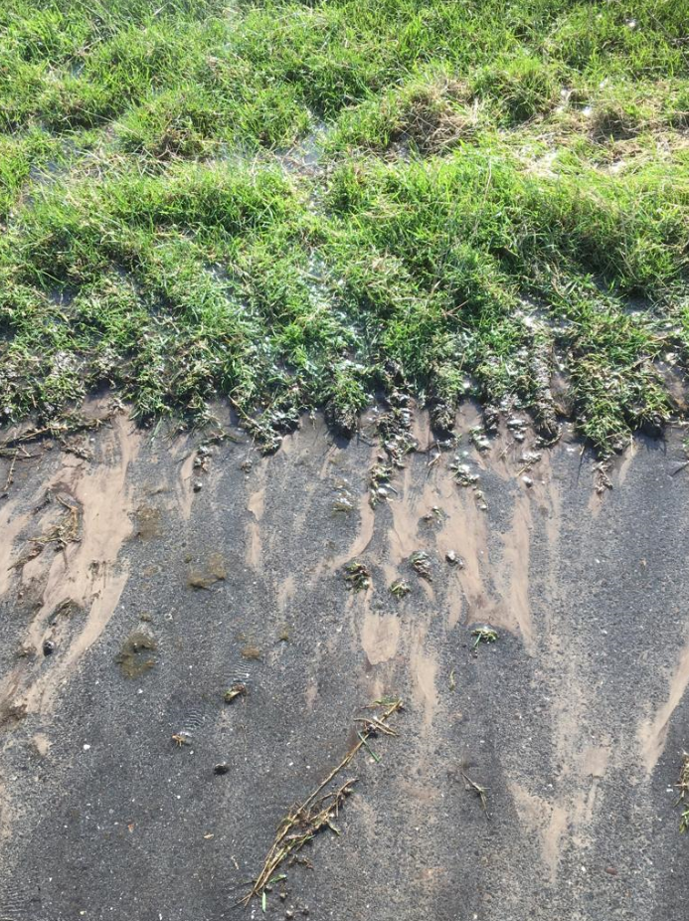

Foto 2: zand uit muizengangen na bevloeien.
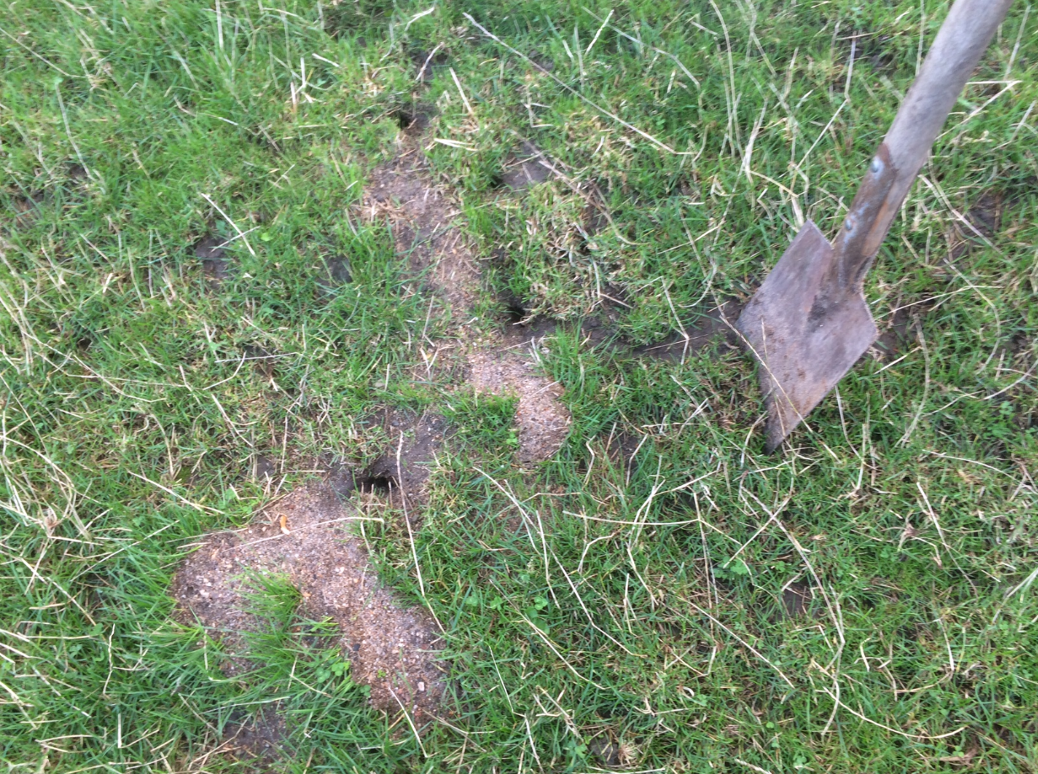
Foto 3: Zand uit muizengangen.

